目 录

一、引 言…………………………………………2
二、概 述…………………………………………2
三、主要技术指标 ………………………………2
四、结构图 ………………………………………3
五、按键功能 ……………………………………４
六、测量原理 ……………………………………５
七、使用方法 ……………………………………5
１、钳形法 …………………………………６
２、多极并联接地 …………………………６
３、钳形法测独立接地体 …………………６
八、注意事项 ……………………………………10
九、配套附件 ……………………………………13
十、售后服务 ……………………………………13

一、引 言
欢迎使用武汉恒新国仪科技有限公司的高质量专业测试仪表GY-315钳形接地电阻测试仪，该仪表是基于我们多年接地电阻和电气安装测试设备的生产和开发经验设计并制造。
GY-315是一种便携式、电池供电的专业接地电阻测试仪。仪表配备有测试所必需的附件。操作简单、直观，操作者只需要阅读说明书而不必参加专门的培训就能够操作。

二、 概 述
GY-315钳形接地电阻测试仪适用于电信、电力、气象、机房、电力配电线路、铁塔输电线路、加油站、工厂接地网、避雷针等。
随着我国城市化发展，使得用传统的打地桩方法测量，接地电阻越来越困难。主要是接地体周围找不到土壤，它们全部被水泥覆盖，即使有街心花园，但它们的土壤也往往与大地的土壤分开，更何况传统方法打辅助电极时对辅助电极的相对位置有要求，要找到满足此要求的土壤，在许多情况下是更加困难。
该仪表具备了无辅助地极测量的独特功能，改变了测试接地电阻传统的测量原理和手段：采用二电极测量原理和利用钳口测量技术无需打辅助地极，也无需将接地体与负载隔离，实现了在线测量。

三、 主要技术指标
- 接地电阻测量范围：0.1Ω~1000Ω
- 显示屏：4位LCD数字显示
- 钳口尺寸：Ø50mm 最小分辨率为0.01Ω
- 工作湿度：10%～90% 工作温度：0ºC～ +50°C
- 电源:4节5号1800mAH镍氢充电电池
- 重量:0.8KG(含电池)
- 尺寸：230MM×120MM×42MM
- 保护等级：双重绝缘
- 量程及精度：
测量范围（Ω） | 分辨力（Ω） | 精确度（Ω）
0.1~0.99 | 0.01 | ±(1%+0.01Ω)
1.0~49.9 | 0.1 | ±(1.5%+0.1Ω)
50.0~99.5 | 0.5 | ±(2%+0.5Ω)
100~199 | 1 | ±(3%+1Ω)
200~395 | 5 | ±(6%+5Ω)
400~590 | 10 | ±(10%+10Ω)
600~1000 | 20 | ±(20%+20Ω)

四、结构
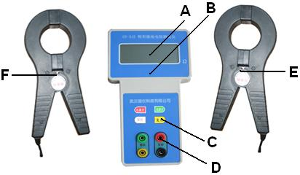

A：液晶显示屏 B：主机
C：按键板
D：发射钳、接收钳两组插孔
E：发射钳 F：接收钳

五、按键功能
本机按键采用一体化键盘设计，共设四个按键，如下图

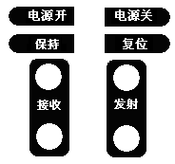
:“电源开按钮”具有开机功能，同时进入测试状态。
:“电源关按钮”具有关机功能，同时断开了测量。

：测出接地阻值后按‘保持键“就可以锁定此阻值。
:按此键可以解除锁定值。即表示解除“保持键”。


：用本公司所配的接收钳夹分别插入接收孔。接收钳夹两插头可自由互换。


：用本公司所配的发射钳夹分别插入发射孔。发射钳夹两插头可自由互换。

六、测量原理

GY-315的基本原理是测量回路电阻。仪器的两个钳夹是由电压线圈和电流线圈组成，电压线圈提供激励信号，并在被测回路上感应一个电势E。在电势E的作用下将在被测回路产生电流I。仪表对E及I进行测量。R=E/I。因此，GY-315只能测回路电阻，这似乎是它的一个局限性，但是，只要用户能有效地利用周围的环境，本仪表就能测量大部分接地系统。

七、 使用方法
- 多点接地系统测量方法
A、对多点接地系统（例如输电系统杆塔接地、通信电缆接地系统、某些建筑物等）；它们通过架空地线（通信电缆的屏蔽层）连接，组成了接地系统。如下图所示。

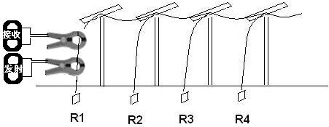

其等效图如下：

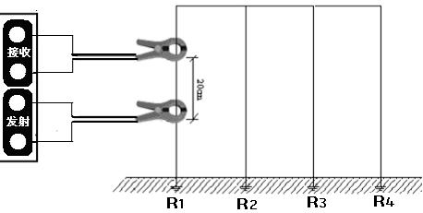

将两个钳口钳入被测接地线上，两钳口间距大于20CM，接收钳夹插入接收插孔，两端可互换，发射钳夹插入发射插孔，两端可互换，按“ ”键，仪表通电，自动进入测量状态。直接显示测量结果，测量结束后，再按“ ” 就关闭电源。
注意：接收钳夹插入接收端，发射钳夹插入发射端，发射钳夹，接收钳夹两只钳夹是不可互换。
测量数值稳定后，按下“ ”键，可以锁定此数值。解除锁定键按“ ”。

当用GY-315如上图进行测量时，其等效电路大概如下图：

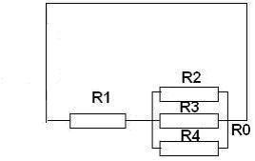
其中，R1为欲测的接地电阻。R0为R2、R3、R4这些杆塔的接地电阻并联后的等效电阻。本仪表测量的值是R1这个电阻和R2、R3、R4并联值的串联值。虽然，从严格的接地理论来说，由于有所谓的“互电阻”的存在，R0并不是通常的电工学意义上的并联值（它会比电工学意义上的并联值稍大），毕竟接地点数量很大，R0要比R1小得多。因此，可以从工程角度有理由地假设R0=0。这样，仪器所测的电阻就应该是R1了。
B、单点接地系统
从测试原理来说，GY-315只能测量回路电阻，对单点接地是测不出来的。但是，用户可以利用您的接地系统的周围环境。人为制造一个回路进行测试。
举例说明：
- 将被测接地体与接地良好的辅助地（如自来水管等）用连接线连在一起，将二个钳口嵌入连接线上，（如下图所示）：二者间距大于20CM，此时按“ ”键，直接显示测量结果，测量结束后关闭电源。测试独立接地体接地电阻时可根据不同的情况采用不同的测试方法。
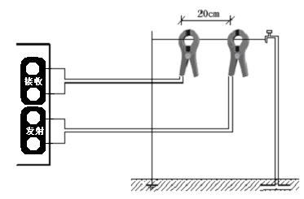
- 当机房处于较高楼层时，（二层以上），可采用“独立接地体”测试方法.此种方法是基于自来水管网的接地电阻.理论上认为是零欧姆，但实际上是有电阻值的，此时测试分为二步：第一步，按“独立接地体”测试方法测出R1；第二步，单独在一楼测出R2（此时自来水管看作独立接地体），R1—R2即为机房接地装置的实际接地电阻。
以上测试方法，是基于用户要求不高，直接用本仪表测量。此时测量结果是两个接地体的串联值。那么所测电阻值肯定不会大于它。
现说明另一种使用本仪表的测量方法。如下图：
接地系统是A，所要测量的接地电阻是RA，如果能找到另外两个独立接地系统B和C（例如临近的两个建筑物），那么，第一步即可将A和B用一根导线连接起来，用GY-315得出第一个读数R1。

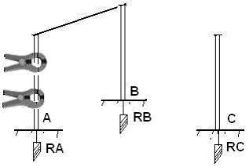
第二步，将B和C连接起来，如下图所示，并用GY-315读得第二个数据R2。
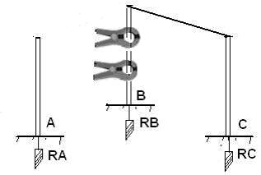
第三步，将C和A联系起来，如下图所示。并用GY-315读得第三个数据R3。
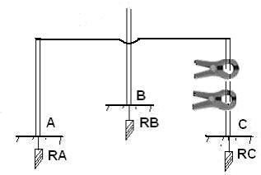

上面三部中，每一步所测得的读数是两个接地电阻的串联值。这样， 就可以很容易地计算出每一个接地电阻值。
由于：R1=RA+RB
R2=RB+RC
R3=RC+RA
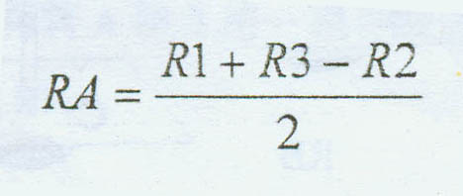
所以：

就是接地体A的接地电阻值。当然，也可以计算出其它两个作为参照物的接地电阻值。
RB=R1-RA
RC=R3-RA
具体操作时，按用户的具体情况可以使操作更简便一些。

友情提示
1、如果在测量电阻时，液晶屏显示“ ”,说明被测电阻超过1000Ω.已超出本仪表的测量范围.
2、如果在测量电阻时,液晶屏显示“0.1”,说明被测电阻小于0.1Ω.已超出本仪器测量范围.
3、如果在测量过程中,液晶屏显示的数字前出现“—”号，则说明电池电压已低于4.2V,此时测量结果已不十分准确,应立即更换电池.电池电压偏低时,测量结果往往偏大.当“—”号频繁闪烁时,本仪表会自动关机.

八、注意事项
A、地桩法和钳形法的比较：
1、地桩法要放线，按规定的距离将两根地桩打入土壤20米、40米且在一条直线上，这就要求要有适合的土壤便于测量。还有一点，要将接地线脱扣， 不然地线内的漏电流、漏电压会串入仪表内，影响仪表的测量的准确度，严重的会损坏仪表。（因为它是接触式测量）。在GY-315属非接触式测量，只须将钳夹的钳口钳绕被测接地线，即可从液晶屏上读出接地电阻值。
2、多情况下，GY-315能测量出用传统地桩无法测量的接地故障，例如，在多点接地情况下，有些设备的接地电阻虽然合格，但接地极到设备的连接线有可能使用日久后接触电阻过大或者断路，尽管接地体的接地电阻符合要求，但接地系统是不合格的。对于这种情况，用传统的测量方法是测量不出的。用GY-315则能准确测出，因为它测量的是接地体电阻和线路电阻的综合值。
B．用户有时会用钳口法和传统的地桩法进行对比测试，并出现较大的差异，对此，我们敬请用户注意如下问题。
1．传统的电压电流法测试时是否解扣了（即是否把被测接地体从接地系统中分离出来了）。如果未解扣，那么所测量的接地电阻值是所有接地体接地电阻的并联值。
测量所有接地体接地电阻的并联值大概是没有什么意义的。因为我们测量接地电阻的目的是将与有关标准所规定的一个允许值进行比较，以判定接地电阻是否合格。但迄今为止，我们尚未发现哪个国家（行业）标准是对整个接地系统，而非对单个接地支路规定的。
例如：在GB50061-97《66KV及以下架空电力线路设计规范》中所规定的接地电阻允许值是针对所谓“每基杆塔”而规定的。在标准条文解释中明确指出：“每基杆塔的接地电阻，是指接地体与地线断开电气连接所测得的电阻值。如果接地体未断开与地线的电气连接，则所测得的接地电阻将是多基杆塔并联接地电阻。”
这个规定是相当明确的。
前已述及，用GY-315测量出的结果是每条支路的接地电阻，在接地线接触良好的情况下，它就是单个接地体的接地电阻。
十分明显，在这种情况下，用传统的电压电流法和GY-315测试， 它们的测量结果根本就没有可比性。被测对象既然不是同一的，测量结果的显著差异就是十分正常的了。
2．用GY-315所测得的接地电阻值是该接地支路的综合电阻。它包括该支路到公共接地线的接触电阻、引线电阻以及接地体电阻。而用传统的电压电流法在解扣的条件下，所测得的值仅仅是接地体电阻。
十分明显，前者的测量值要较后者大。差别的大小就反映这条支路与公共接地线接触电阻的大小。
应该说明，国家标准中所规定的接地电阻是包括接地引线电阻的。在DL/T621-1997《交流电气装置的接地》中的名词术语中有如下规定：“接地极或自然接地极的对地电阻和接地线电阻的总和，称为接地装置的接地电阻。”
这种规定同样十分明确。这是因为引线电阻和接地体接地电阻在防雷安全上来说是等效的。
正因为如此，在各行业标准中都规定了；（接地引下线）“宜有可靠的电气连接”。但如何检验这种可靠性，却从不涉及。我们认为原因十分简单，那就是，这对传统的电压电流法是无能为力的。
而GY-315却完全能提供这样的测量数据。
下面一段话引自《高电压技术》杂志的第27卷“几种杆塔接地电阻测量仪器和方法的比较”，以供用户参考。
“接地系统中因土壤或某些接地棒的腐蚀或接触不良，会使整个接地回路电阻变大。因为腐蚀或接触不良的情况不一定存在于土壤中接地体上，而可能存在于引下线等位置，故仅依靠测量接地体自身的接地电阻不一定可以发现。钳表法（引者注：此即指GY-315类的仪表）测得的是回路电阻，因此不但可以测接地体电阻值，还可以发现整个接地回路的接触情况和连接情况，这是传统的接地摇表无法做到的。” 这种接触电阻究竟占接地电阻中多大的份额，这是很难一言以蔽之的。各行业接地结构的不同，接地结构设计上的非规范性、施工上的非规范性、甚或非预期的连接（例如断路）恐怕都会产生较大的影响。但是，我们确实发现一些接地系统，接地引线和公共接地线的连接正是处于承雨面。天长日久，如忽略其接触电阻，恐怕会有些失之武断了。
15

C、其它注意事项：
1、有时，用户使用GY-315进行测试，会得到小于0.10的结果,这往往是由于所测的支路是由金属（例如：圆钢、角钢、扁钢等）导体形成了一个环路，所测的阻值是金属环路的电阻。此时，用户应仔细查看些接地系统的接地结构，更换一个正确的测试点再进行测试。
2、有时，用户GY-315进行测试，会得到大于1000Ω的结果（液晶屏上显示“ ”）。这往往是由于测量的支路未形成回路，此时用户应仔细检查测试点是否合理。如果合理，那么各个接地体的公共连接线就有可能是断路的。

这种情形恰恰是 GY-315比电压-电流法一个优越的特点。因为传统的方法是测不出架空地线的故障。
3、本仪表采用是异频技术，对大部分接地线上的漏电流有足够的抗干扰能力，但对接零系统的低压变压器，由于其不平衡电流太大，故仍须停电测试。
4、若液晶屏数字前出现“—”，即表示电量不足，可用配套的充电器对电池充电。将充电器插头插入主机“充电”孔，即开始充电，一般每次充电6小时即可。
5、钳口和主机为配套使用，出厂前已按要求配好。为避免测量误差，本主机所配钳夹不得用于其他主机上。
6、任何时候都要保护钳口铁芯接触面的清洁，被污染的钳口会降低仪表的测量准确度。
7、测试时，要保持钳口闭合良好，不可出现卡壳现象。

九、 配套附件
- 主机一部
- 钳夹二个
- 充电器一个
- 操作说明书一本
- 合格证一份
- 包装箱一个（铝合金箱）。
十、 售后服务
1、本仪器保修一年，凡在保修期内用户遵循运输、贮存和使用规则，有质量问题本公司负责保修。
2、仪器使用超过保修期，公司负责长期维修，并跟踪售后服务。
3、若仪器出现故障,寄回本公司修理。
4、未经许可不得打开本测试仪，如打开本测试仪，则不予换货和保修。
5、本说明书的所述指标，仅适于本型号仪器，若有更改恕不另
行通知.

